MANUAL DE LECTURA RÁPIDA
Por: Francisco Zarabozo Alba
Email: paco@zarabozo.com

Introducción:

Para lograr la meta de poder leer cualquier libro en 30 minutos, debes de leer este manual y hacer todos los ejercicios que en el se describen, realizándolos durante 5 minutos diariamente, lograras mejoras notables en tu velocidad de lectura y comprensión.

Leer siempre lleva tiempo.
¿Cuántas palabras lees por minuto?
De todo lo que lees, ¿Cuánto memorizas?
Con este sencillo manual, y dedicando un poco de tiempo a realizar ejercicios, aprenderás las técnicas necesarias para leer de manera más inteligente y rápida.

¿Por qué leer deprisa?:
Leer deprisa utilizando las técnicas adecuadas te permite leer más y memorizar mayor cantidad de contenido en menos tiempo.
Imagina por un momento que la semana que viene tienes que presentar un trabajo a tu formador y que para hacerlo correctamente tienes que leer 3 libros. ¿No sería fantástico que además de darte tiempo para leerlos los entendieras y así pudieras realizar un estupendo trabajo?
Algunas de las aptitudes necesarias para una buena lectura son: Capacidad para leer y comprender a altas velocidades, Capacidad para usar un ritmo variable en función de la finalidad y la dificultad, Capacidad para comprender las ideas principales o los pensamientos centrales del material de lectura, Capacidad para comprender y retener los detalles, Buena retención general, Capacidad para apreciar la organización del material, Capacidad para leer de manera crítica y valorativa.
Conoce tu nivel de lectura:
¿Cómo calcular las palabras por minuto?
En primer lugar tienes que calcular el número de palabras por página (PPP).
Para ello cuenta el número total de palabras de cinco líneas completas y divídelo por 5. Esto te dará el número medio de palabras por línea. Luego cuenta el número de líneas de una página completa, incluyendo las que no estén completas, y multiplícalo por el número medio de palabras por línea.
Ahora para calcular la velocidad de lectura (palabras por minuto, PPM) tienes que multiplicar las palabras por página por el número de páginas (N) y dividir el resultado por el tiempo empleado en la lectura (T).
PPM=(PPP x N) / T
Principio del formulario
Palabras en 5 líneas:
Líneas en una página:
Número de páginas leidas:
Tiempo de lectura [minutos]:
Palabras por minuto:

Evalúa tu capacidad de lectura:

Principio del formulario
Aptitud | Mejorar | Buena | Excelente
Capacidad para leer y comprender a altas velocidades.
Capacidad para usar un ritmo variable en función de la finalidad y la dificultad.
Capacidad para comprender las ideas principales o los pensamientos centrales del material de lectura.
Capacidad para comprender y retener los detalles.
Buena retención general.
Capacidad para apreciar la organización del material.
Capacidad para leer de manera crítica y valorativa.

Requisitos para mejorar las aptitudes de lectura:

- Deseo de mejora.
2. Creer que es posible mejorar.
3. Comprender el proceso de lectura.
4. Comprender por qué lees despacio.
5. Compite contigo mismo.
6. Evita la tensión.
7. Practica.

¿Cómo leemos?
Leer implica elementos tanto físicos como mentales.
Respecto a los elementos mentales diremos que el término lectura será para nosotros sinónimo de comprensión.
Respecto a los elementos físicos diremos que el movimiento de los ojos en la lectura consiste en tres actividades:
1. La fijación. Tiene lugar cuando tus ojos se detienen. Es el momento en que se lee.
2. Los movimientos bruscos. Si observas los ojos de alguna persona que está leyendo, verás que los movimientos no son suaves sino que el ojo va a saltos.
3. La barrida de retorno. Cuando los ojos alcanzan el final de la línea, pasan a la siguiente realizando este tercer movimiento.
¿Cómo leen los buenos lectores?
Los lectores eficientes leen el material aproximadamente de 3 a 5 veces más deprisa que el lector medio. Tienen un movimiento de los ojos suave y rítmico mientras van avanzando a lo largo del material, con pocas regresiones (o relecturas del material). Sus ojos siempre están en el lugar previsto, en vez de ir vagando por la página. También tienen una amplia zona de enfoque sobre las palabras. Han reducido su nivel de subvocalización (decirse a ellos mismos la palabra) a un mínimo. Tienen un enfoque flexible y sistemático para muchos tipos diferentes de material, así como buena concentración y memoria.

¿Cómo leen los malos lectores?
Leen todo a la misma velocidad.
Hay que adaptar la velocidad al nivel de dificultad.
Realizan movimientos ineficientes de los ojos.
Regresiones innecesarias: vuelven atrás para releer material que ya habían leído
Movimientos arrítmicos: saltan sus ojos alrededor de la página, especialmente cuando están cansados
Barridas de retorno defectuosas: cuando terminan una línea, no vuelven rápidamente a la primera palabra de la siguiente
Poca superficie de fijación: perciben sólo 4 palabras cada vez que sus ojos se fijan
Subvocalizan.
Se dicen las palabras según van leyéndolas
Concentración
Piensan en otras cosas cuando leen.
¿Cómo adquirir mayor velocidad?

En este capítulo encontrarás consejos para mejorar tu nivel de lectura.
Para que estos consejos se conviertan en realidad deberás prácticar algunos ejercicios. Esto supone que te llevará un poco de tiempo, pero no te asustes, el resultado que obtendrás será excelente. Mejorarás tu velocidad de lectura y comprensión considerablemente.

Métodos para incrementar la velocidad:
Seguir al dedo
Explicación:
El dedo empleado como si fuera un puntero que marca el ritmo de lectura es la mejor herramienta para adquirir mayor velocidad y conseguir fijaciones más amplias.
¿Cómo tienes que usar el dedo? Muy sencillo, tienes que subrayar con el dedo cada línea de la página de margen a margen mientras lees. Esto dará a tus ojos un enfoque definido sobre la página. Obligas a los ojos a seguir al dedo y así se eliminan fácilmente las regresiones innecesarias. Y además, al tiempo que tus ojos avanzan más deprisa a lo largo de las líneas , empezarás a captar más palabras (fijaciones más amplias).
¿Que no te lo crees? Haz el siguiente ejercicio para demostrarte que el ojo sigue el dedo y se tiene mayor control.
Dile a un amigo que se ponga delante de ti y pídele que haga un círculo imaginario en el aire de unos dos metros de diámetro. El recorrido que realmente seguirán los ojos será algo parecido al primer dibujo. Ahora pídele que haga lo mismo pero que siga con la vista tu mano mientras haces el círculo. El recorrido en este caso es como el del segundo dibujo.
Preguntas:
Cuando utilizas el dedo como puntero, proporcionas a tus ojos todas las siguientes cosas, excepto una; ¿cuál?
Principio del formulario
un punto de enfoque definido
regresiones reducidas
un menor campo de enfoque
un movimiento de ojos más uniforme
barridas de retorno más eficientes

Final del formulario

Ejercicios:

El ejercicio de este capítulo es muy sencillo, simplemente tienes que coger un libro y con el dedo vas pasando por las líneas intentando leer lo que pone. Hazlo muy rápido. No te preocupes si no llegas a leer todas las palabras por donde pasa el dedo, de hecho si eres capaz de leer todas las palabras por donde pasa el dedo significa que vas muy lento por lo que deberías acelerar el movimiento de la mano.
Este ejercicio pretende que te acostumbres a seguir el dedo e indirectamente a que se amplié el número de palabras que captas en cada fijación.
Realiza este ejercicio durante 10 minutos cinco días seguidos.
Movimiento básico de la mano
Explicación:
El movimiento de la mano sirve para marcar el ritmo.
Tus ojos deben seguir al dedo a lo largo de las líneas impresas. Mueve tu dedo a lo largo de las líneas lo suficientemente despacio para entender, pero no dejes que tu dedo se pare. Aplica una ligera presión. Cuando el dedo llegue al final de la línea, practica una barrida de retorno con tu dedo y tus ojos. Recuerda que la barrida de retorno no es más que el movimiento que hace llevar tus ojos hasta la primera palabra de la siguiente línea.
Preguntas:
¿De las siguientes afirmaciones cuál es falsa?
el movimiento de la mano guía al ojo y hace que te despistes menos
el movimiento de la mano hace que las barridas de retorno sean más certeras
el movimiento de la mano hace que el campo de fijación sea más grande
cuando mueves la mano tienes que mirar al dedo
cuando mueves la mano tienes que presionar muy ligeramente

Ejercicios:
En este capítulo te propongo dos ejercicios:
1. Como en el capítulo anterior, coge un libro y comienza a leerlo a toda velocidad siguiendo el movimiento de la mano e intentando leer el mayor número de palabras. No te preocupes si no lees todas las palabras, en este ejercicio lo importante es ir rápido. El efecto que conseguirás es similar al que ocurre cuando vas en un coche a 120 km/h y de repente bajas la velocidad a 50; parece que vas parado pero no se te ocurra bajarte del coche. Con la lectura igual, cuando termines los ejercicios y leas comprendiendo todas las palabras, aunque te parezca que vas lento seguro que vas mucho más rápido que antes de hacer los ejercicios. Haz este ejercicio de 5 a 10 minutos durante 5 días.
- Coge otro libro y dale la vuelta. Sí, ponlo del revés, cabeza abajo. Ahora intenta leer siguiendo la mano. Seguramente, los ojos tenderán a quedarse atrás para entender las palabras pero tú oblígale a que sigan los ojos. Haz este ejercicio durante 5 minutos.

Movimiento en S de la mano
Explicación:
El movimiento en S sirve para controlar la velocidad y ampliar las fijaciones.
Este movimiento se utiliza para simulacros de lectura, para repasos y para análisis previos. No sirve como método de lectura normal.
Debes tener en cuenta que tu mano está definiendo una zona a la que deben mirar tus ojos, por eso no te preocupes si no puedes leer cuando vas marcha atrás.
Al principio tiene que resultarte incómodo, eso es una buena señal porque quiere decir que estás amenazando a tus viejos hábitos de lectura. La práctica es la clave de la comodidad. Cuanto más practiques más cómodo leerás, y por supuesto más rápido.

Preguntas:
¿De las siguientes afirmaciones cuál es falsa?
el movimiento en S se utiliza para hacer simulacros de lectura.
en el movimiento en S hay que mirar la zona que queda por encima del dedo.
el movimiento en S sirve para hacer repasos.
el movimiento en S al principio es muy incómodo.
el movimiento en S se utiliza para leer largos textos.
Ejercicios:
1. En un libro selecciona tres mil palabras
2. Tu objetivo es hacer un simulacro de lectura de esas tres mil palabras en un minuto y utilizando la técnica de la lectura en S.
3. Después de acabar con la sección de tres mil palabras apunta cualquier palabra que recuerdes haber visto.
4. separa otras tres mil palabras y repite el mismo ejercicio.
5. Añade cinco páginas a la sección que acabas de leer y haz un simulacro de lectura de esa sección, otra vez en un minuto.
Repite los pasos del 1 al 5 durante 50 minutos.
Movimiento caótico
Explicación:
El movimiento caótico sirve fundamentalmente para ampliar las fijaciones.
Este movimiento se utiliza únicamente para simulacros de lectura. No sirve como método de lectura normal.
El movimiento consiste en mover la mano por la página sin un rumbo fijo e intentando leer lo máximo posible. Intenta también entender qué es lo que dice en la página.
Entender lo que dice es francamente difícil, pero no olvides que este movimiento tiene como objetivo únicamente que amplíes el área de fijación.

Preguntas:
¿De las siguientes afirmaciones cuál es falsa?
el movimiento en caótico es estupendo para saber de que va un tema.
el movimiento caótico sirve para ampliar las fijaciones.
en el movimiento caótico hay que intentar leer por donde pasa el dedo.
el movimiento caótico sirve para realizar simulacros de lectura.
el movimiento caótico es incómodo para leer.
Ejercicios
Este es uno de los ejercicios que menos tiempo requiere.
Coge un libro y durante un minuto utilizando el movimiento caótico intenta leer lo que pone. No es conveniente ir muy rápido porque no serás capaz de leer nada.
Una vez transcurrido el minuto, escribe en una hoja lo que has entendido.
Repite este ejercicio 5 veces durante 5 días.
Lectura de 2 en 2 líneas
Explicación:
La lectura de 2 en 2 líneas sirve para leer y para hacer simulacros que te ayudarán a ampliar las fijaciones.
Al principio parece imposible poder leer de dos en dos líneas, pero practicando lo conseguirás.
No todos los textos pueden ser leídos de dos en dos líneas. Esta técnica la puedes utilizar sobre todo en documentos que están divididos en columnas, por ejemplo los periódicos, algunas revistas, etc.
Preguntas:
¿De las siguientes afirmaciones cuál es falsa?
la lectura de 2 en 2 líneas se puede utilizar en documentos divididos en columnas.
la lectura de 2 en 2 líneas reduce la amplitud de la fijación.
la lectura de 2 en 2 líneas no es aconsejable utilizarla en todos lo tipos de lectura.
la lectura de 2 en 2 líneas se realiza utilizando la mano como guía de movimiento.
en la lectura de 2 en 2 líneas hay que leer las dos líneas superiores por donde pasa el dedo.
Ejercicios:
¿Te imaginas leer el periódico en la mitad de tiempo?
Pues eso es lo que conseguirás si practicas los suficiente y no te desanimas al principio.
Como todas las técnicas de lectura, ésta también cuesta al principio y las primeras veces uno no se entera de nada de lo que ha intentado leer. Esto es bueno porque significa que estás luchado contra tus viejos sistemas de lectura. Sigue practicando.
El ejercicio consiste en coger un periódico (que tenga columnas) y leer un artículo de 2 en 2 líneas. Una vez leído apunta en un papel de qué trata el artículo.
Realiza este ejercicio con 5 artículos durante 5 días.
Una vez que consigas leer de dos en dos líneas reteniendo la información suficiente para saber de qué tratan los artículos ya estás en disposición para leer siempre de esta manera los periódicos.
¿Cómo comprender mejor lo que se lee?

Leer deprisa está muy bien, pero si no consigues entender lo que lees la velocidad de lectura no te habrá servido para nada.
Para comprender mejor lo que lees tienes que dividir la información, leer todos los conceptos, ideas, hechos y detalles con atención cuidadosa y consciente e intentar relacionar lo leído con lo que sabes de antes. Tienes que reconstruir la información de acuerdo con la finalidad que tengas. Si haces esto, dominarás la información leída y será más importante lo que tu sepas del tema que el mismo texto original.
En este tema te propongo 6 pasos para comprender mejor lo que lees:

Determinar la finalidad:
La clave de la lectura eficiente está en emplear sólo la cantidad adecuada de tiempo y esfuerzos que exija para cumplir su finalidad.
En este capítulo te propongo que antes de leer cualquier cosa te hagas unas preguntas.
Pulsa en los cuatro botones que tienes a continuación para ver qué preguntas debes hacerte.
1.Descripción física del material:
¿De dónde proviene el material?
¿Cuánto tienes que leer?
¿Qué relación guarda con tu trabajo, afición o interés?
¿Es oportuno el material?
2.Por que leer el material:
¿Qué te impulsó a elegir esta selección?
¿La motivación fue interna o externa?
¿Qué tipo de información esperas del material?
¿Necesitas entender sólo los puntos principales, o también los hechos y detalles?
¿Darás a la nueva información algún uso?
¿Servirá para aumentar tus conocimientos sobre alguna materia?
¿Tendrás que exponer la información a otras personas?

3.Previsión del material:
¿Qué crees que vas a aprender de lo leído?
¿Crees que servirá para satisfacer tu finalidad al leerlo?
¿Crees que te resultará fácil o difícil entender la información?
¿Interesante o pesada?
¿Entretenida o seria?
4.Después de haber leído el material:
¿Estaban justificadas tus expectativas?
¿Has conseguido satisfacer las finalidades que perseguías?
¿Te ha ahorrado tiempo, o te ha supuesto un aumento de la comprensión del material el hecho de haberte planteado estas preguntas?
¿Si pudieras volver a leer por primera vez la selección, harías algo de manera diferente?

Inspeccionar:
La finalidad de la inspección es darte una panorámica general del material.
¿Cómo se inspecciona? Muy sencillo, tienes que mirar el índice, los capítulos, dibujos, gráficos, diagramas, resúmenes, preguntas.
Con la información que recojas de la inspección el cerebro se pondrá en marcha e intentará sin que te des cuenta dar una visión global de lo que leerás.
Además la inspección ayuda a reducir el temores ante lo que se leerá. Otra ventaja que se obtiene de la inspección es que refinarás la finalidad de la lectura y los objetivos. De esta manera podrás dividir el material a leer.
Una buena pauta para marcarse los objetivos de tiempo es recordar que una buena técnica es estudiar durante 50 minutos y descansar 10.
Hacer un examen previo:
Consiste en avanzar a través del material a una velocidad de tres a cinco veces superior a tu velocidad normal de lectura (por ejemplo podrías utilizar la lectura en S), para reunir las principales ideas que se presenten.
En este examen previo tienes que identificar las áreas generales de información, buscar los conceptos más importantes, las ideas y las palabras clave.
El examen previo sensibiliza tu mente para recibir y organizar la información y te muestra el esquema general.
El examen previo te permitirá responder a las preguntas: ¿Cuánto tiempo de lectura? ¿Cuánta información se debe conseguir? ¿Cuánta información es esencial? ¿Qué nivel de comprensión se exige, y por lo tanto, qué técnicas se deben emplear para estudiar?
Leer:
Bueno, llegó la hora de leer el material. Ahora no tienes que leer tan rápido, pero lee lo suficientemente rápido para evitar que el flujo de información se empantane y te obligue a perder la concentración.
Lee para responder a preguntas. Quiero decir con esto que leas los titulares importantes como si fueran preguntas, e intenta responder a esas preguntas.
Es bueno tener un lápiz en la mano para señalar los pasajes, las palabras o las frases importantes.
Releer/Remarcar:
Una vez leído el material, y descansado un poco, vuelve a leer el material, pero esta vez a una velocidad dos veces superior a la anterior. Cuando llegues a alguna marca hecha con el lápiz reduce la velocidad y si sigues viendo que es importante lo remarcas.
La relectura es útil para unificar el material dentro de un cuadro general, para darse cuenta de lo que se ha aprendido y qué no, y para fortalecer la información y así evitar un olvido inmediato.

PVI. Presentación visual de la información:
Es importante tomar notas mientras se lee (hacer apuntes).
El PVI supone tres actividades:
1. Reducir/Decir de otra forma. Si es posible pon la información con tus propias palabras y de una forma reducida.
2. Revisión. Tienes que revisar tus notas subrayando los puntos, frases o palabras clave de cada PVI.
3. Reorganización. No estaría nada mal hacer un esquema organizado con todas las notas tomadas.
05.¿Cómo mejorar la concentración?
La buena concentración en la lectura, o la capacidad de mantener tu atención pendiente de lo que tu quieres, se ve especialmente estimulada por las nuevas técnicas de velocidad y comprensión que has estado aprendiendo.
Sugerencias para mejorar la concentración:
-Prepárate para concentrarte antes de empezar a leer.
-Evita las distracciones externas.
-Localiza el lugar adecuado.
-Elimina interrupciones planeadas.
-Elimina las distracciones sonoras.
-Encuentra el momento adecuado.
-Márcate objetivos (principio, centro y final).
-Reduce las distracciones internas.
-No dés más largas a las cosas. hazlas ahora.
-Controla tus inquietudes.
-Ponte una disciplina.
-Entusiásmate con lo que lees.
-Descansa adecuadamente. 50 minutos de estudio 10 de descanso.

Ejercicios adicionales.

La vista al igual que cualquier otra capacidad del cuerpo, puede ser ejercitada, para volverse mejor, mas rápida, y precisa, continuación se pone a tu disposición una serie de ejercicios que te ayudaran a ejercitar los músculos de tus ojos para poder leer mas palabras en menos tiempo.

Ejercicio #1

Calentamiento de Músculos de izquierda a derecha

Sigue la figura de izquierda a derecha lo mas rápido que puedas y cuando llegues a la ultima figura de la pagina vuelve a empezar con la primea. Repítelo 3 Veces .

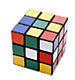

Ejercicio #2

Calentamiento de Músculos superior e inferior

Sigue la figura de arriba hacia abajo, lo mas rápido que puedas y cuando llegues a la ultima figura de la pagina vuelve a empezar con la primea. Repítelo 3 Veces .

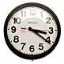

Ejercicios #3

Laberintos
Los laberintos son un excelente ejercicio para desarrollar la capacidad de visión. Con una capacidad de visión bien desarrollada podrás leer 2 o 3 líneas de una pagina con un solo golpe de vista. Recuerda que la practica y el ejercicio duro serán la clave para leer a grandiosas velocidades



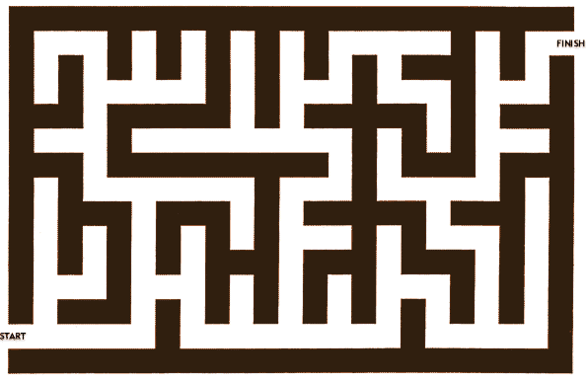

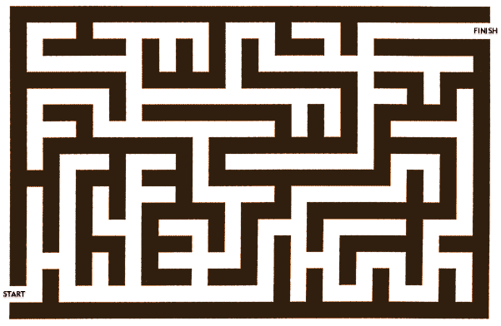

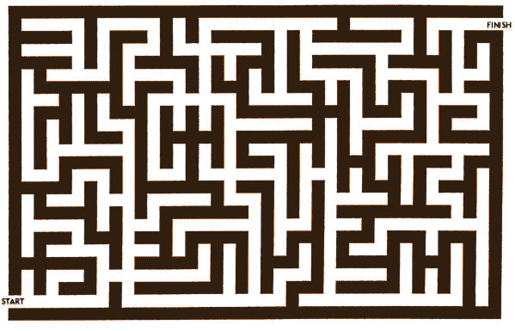

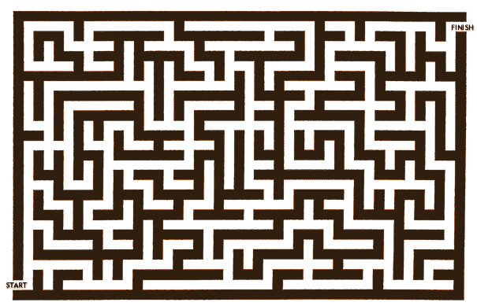

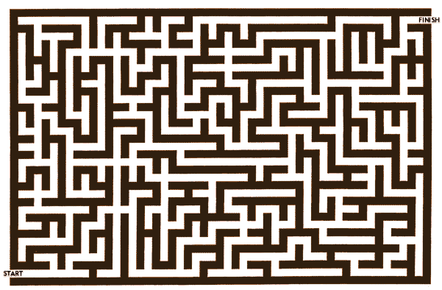

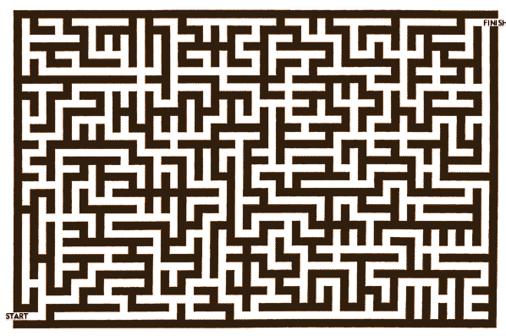

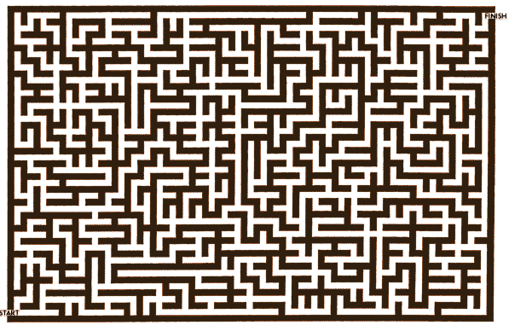

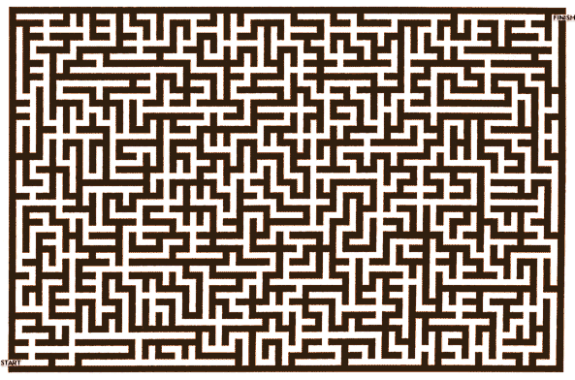

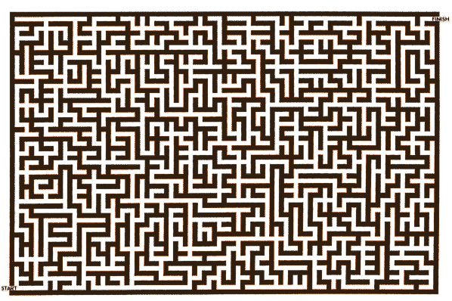

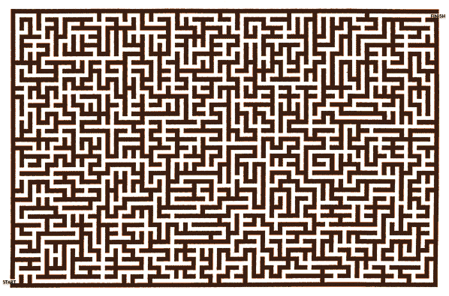

Ejercicio #5

Localización de Números

El ejercicio de localización de números, te dará la capacidad de poder escudriñar rápidamente en textos. En cada uno de los siguientes cuadros hay números del 1 al 50. Comienza buscando el 1, luego el 2, luego el 3 y así sucesivamente hasta el 50. Puedes utilizar un cronometro o reloj para medir tus avances

Al principio, tu campo de visión será muy cerrado y tardaras mucho para encontrar los números, intenta buscar por la parte izquierda y luego por la derecha. Cuando logres ampliar tu campo de visión podrás buscar en la pagina entera con un golpe de vista.

Primer Buscanumeros

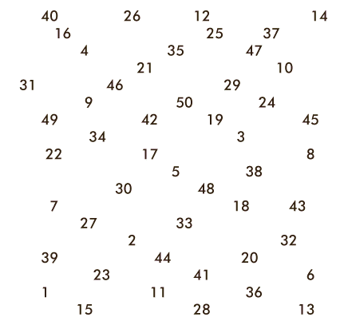

Segundo Buscanumeros

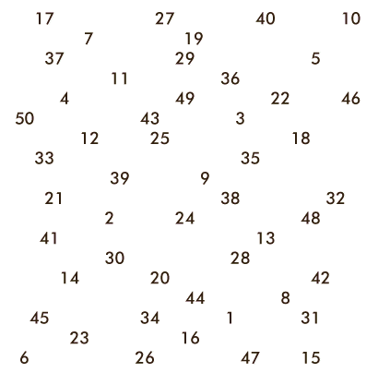

Tercer buscanumeros

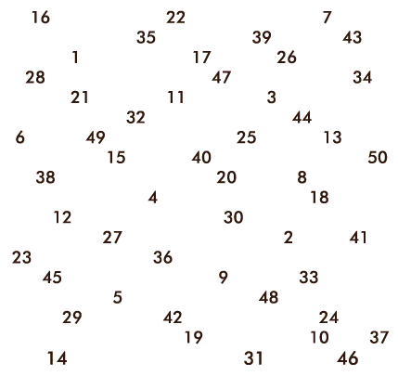
Como mantener la Velocidad que Ganaste.

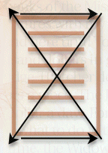
Calentamiento

Toma un libro a una distancia cómoda (aproximadamente unos 40 cm ) y mueve los ojos rápidamente por las esquinas de el libro durante 10 segundos. Con esto calentaras los músculos de tus ojos para los ejercicios de mantenimiento.

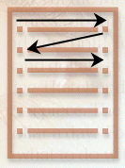
Ejercicio de Mantenimiento

Ve a la primera pagina llena de texto de tu libro y mueve los ojos lo mas rápido que puedas del principio al final de cada línea y luego a la siguiente, y luego a la siguiente no te preocupes por leer o entender, simplemente mueve los ojos lo mas rápido que puedas.

FIN

